大学物理上册期末期末模拟考卷
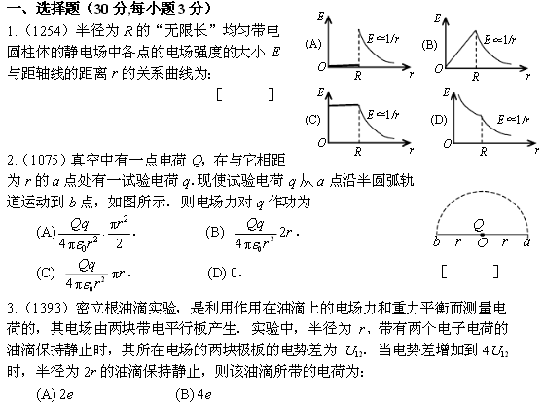
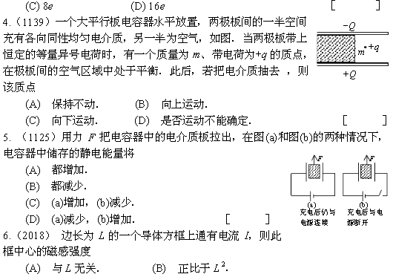
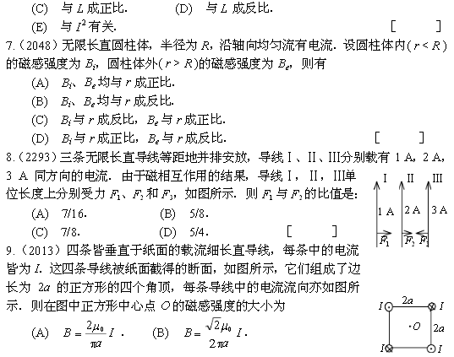
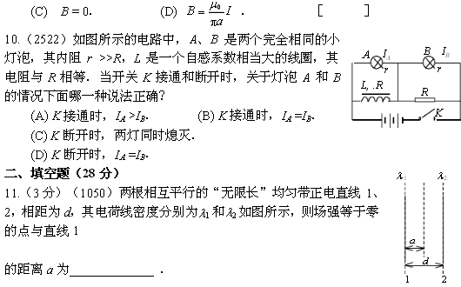
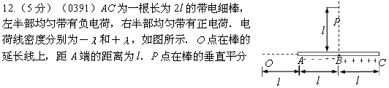
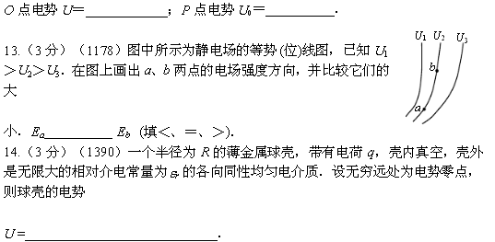
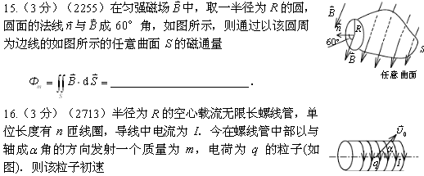

17.（4分） 一空气平行板电容器充电后切断电源，然后使两极板间充满相对电容率为ε_{r}的各向同性的均匀介质，此时两极板间的电场强度是原来的 倍；电容器的电容是原来的 倍；电容器储存的电场能量是原来的 倍；两极板间相互作用力为是原来的 倍。

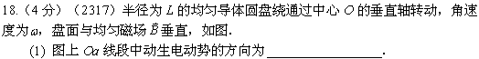
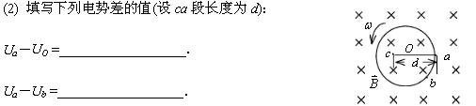

19. （4分）长为3l的铜棒AB，以距端点l处O为支点，以角速率ω绕通过支点O且垂直于铜棒的轴转．设磁感强度B的均匀磁场与轴平行，则V_{A} V_{B}(填<,>,=)，棒两端的电势差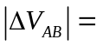= 。

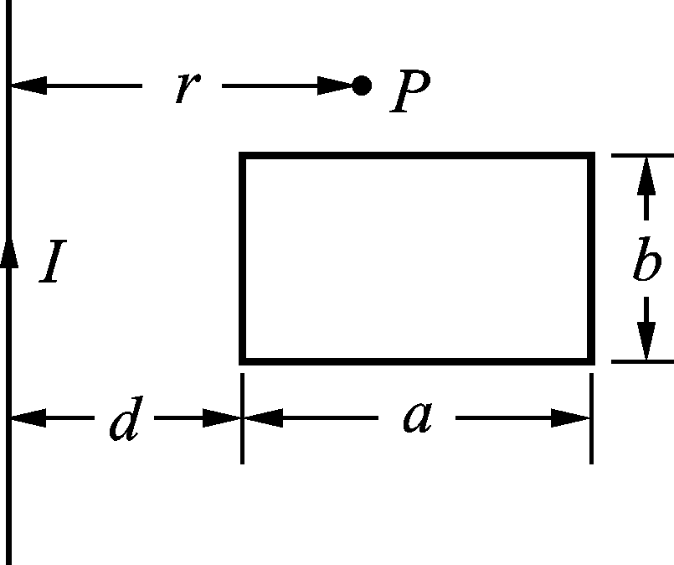
20．(4分)一长直导线旁有一长为，宽为的矩形线圈，线圈与导线共面，如图所示. 长直导线通有稳恒电流，则距长直导线为处的点的磁感应强度
为 ；线圈与导线的互感系数
为 .

三 计算题 (共34分)
21.（12分） 共轴的两导体圆筒，内筒的外半径为R₁，外筒的内半径为R₂(R₂ <2R₁)，其间有两层均匀电介质，内层电介质的电容率为ε₁，外层电介质的电容率为ε₂=ε₁/2，两层介质的交界面是半径为R的圆柱面，已知两种介质的击穿场强相等，都为E_{m}，试求两导体圆筒间的最大电势差。
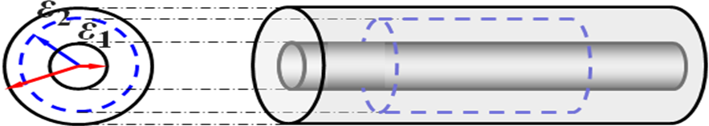

22. （12分）有一内半径为R₁，外半径为R₂的薄圆盘，其上电荷均匀分布，电荷面密度为σ，若薄圆盘以角速度 ω 绕通过盘心垂直于盘面的轴转动 ，求薄圆盘圆心处的磁感应强
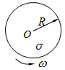

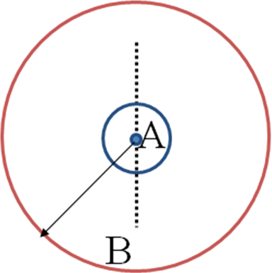
23. （10分）一面积为4.0cm²共50匝的小圆形线圈A放在半径为20cm共100匝的大圆形线圈B的正中央，此两线圈共面并同心，设线圈A 中的磁感应强度可看作是相同的，求（1）求两线圈的互感； （2）当大线圈B中电流的变化率为-50A·s⁻¹时， 小线圈A中感应电动势的大小及方向。

大学物理上册期末期末模拟考卷答案

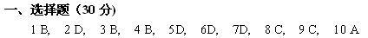
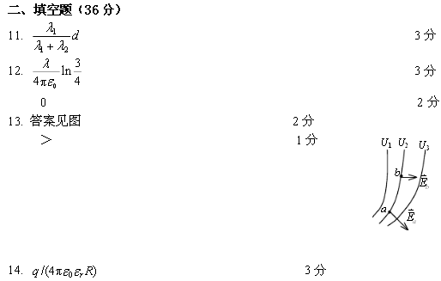
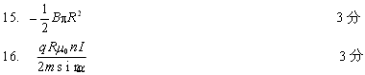
17. 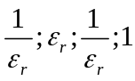 4分
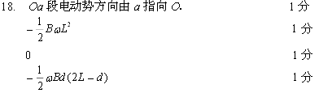
19. > 2分
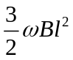 2分
20. 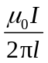 2分
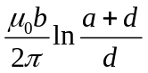 2分

三 计算题 (共34分)
21.（12分）解：
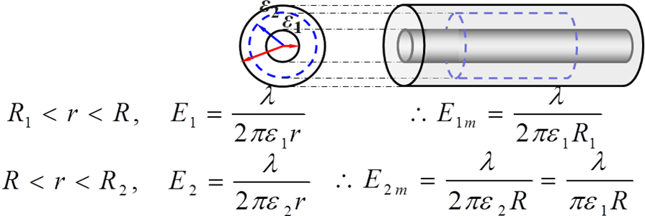
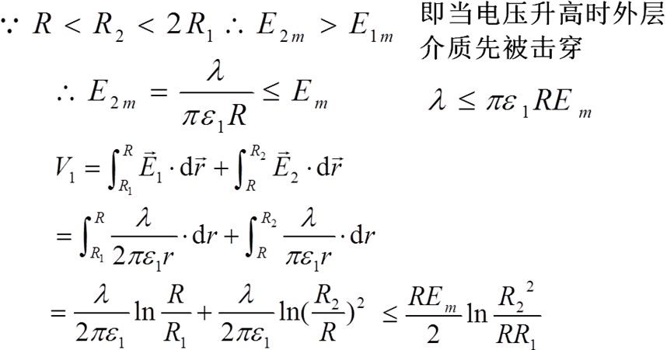
22.（12分）.
解：（1）解法一 圆电流的磁场
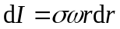 （2分）， 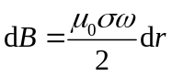 （2分）
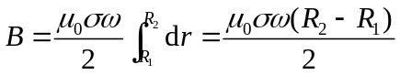（2分）
σ>0，磁感强度的方向垂直纸面向外；σ<0，磁感强度的方向垂直纸面向里（2分）
解法二 运动电荷的磁场
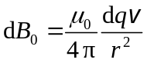 ， 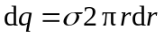 （1分）， 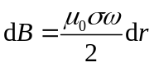（2分）
（1分）， （2分）
σ>0，磁感强度的方向垂直纸面向外；σ<0，磁感强度的方向垂直纸面向里（2分）
（2）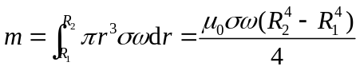（3分）
磁矩的方向同磁感应强度的方向相同。（1分）

23（10分）
